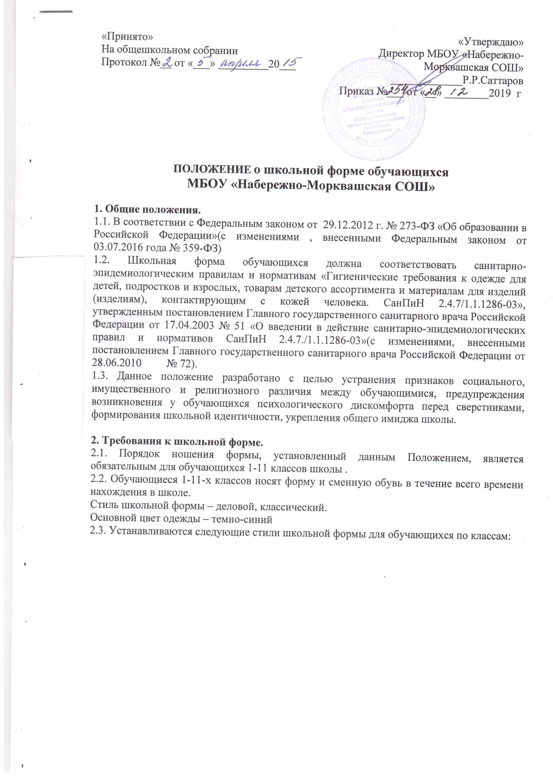

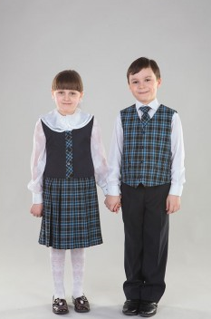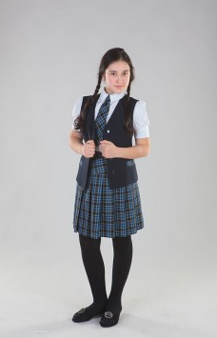

1-4 классы 5-7 классы

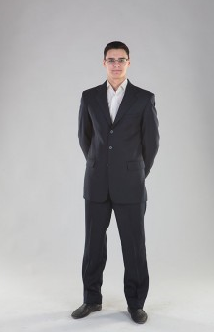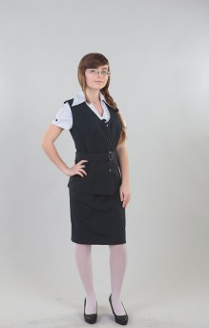

8-11 классы 8-11 классы

2.3.1. Комплект школьной формы для девочек и девушек может включать в себя юбку, сарафан или брюки (на выбор); жилет, пиджак или жакет, джемпер (на выбор), дополненный блузкой или водолазкой неярких цветов.
Комплект школьной формы для мальчиков и юношей может включать в себя брюки; жилет, пиджак или джемпер (на выбор), дополненный рубашкой или водолазкой белых или синих цветов.
2.3.2. Парадная школьная форма для девочек и девушек состоит из повседневной школьной формы, дополненной белой блузкой.
Парадная школьная форма для мальчиков и юношей состоит из повседневной школьной формы, дополненной белой рубашкой.
2.3.3. Спортивная форма используется обучающимися для занятий физической культурой.
Спортивная форма предназначена только для уроков физической культуры и на время проведения спортивных праздников, соревнований.

3. Общие принципы создания внешнего вида.
3.1. Аккуратность и опрятность:
- школьная форма должна быть обязательно чистой и выглаженной;
- обувь должна быть чистой;
- внешний вид должен соответствовать общепринятым в обществе нормам делового стиля и исключать вызывающие детали (волосы, лицо и руки должны быть чистыми и ухоженными, используемые и дезодорирующие средства должны иметь легкий и нейтральный запах).
3.2. Сдержанность:
- одно из главных правил делового человека при выборе школьной формы, обуви, при использовании парфюмерных и косметических средств – сдержанность и умеренность;
- основной стандарт школьной формы для всех - деловой стиль.
3.3. Запрещается использовать для ношения в учебное время следующие варианты одежды и обуви:
- одежда для активного отдыха (шорты, толстовки, майки и футболки с символикой и т.п.);
- пляжная одежда;
- одежда бельевого стиля;
- блузки без рукавов;
- мини-юбки (длина юбки выше 10 см от колена);
- слишком короткие блузки, открывающие часть живота или спины;
- пляжная обувь (шлепанцы и тапочки);
- массивная обувь на высокой платформе;
- вечерние туфли (с бантами, перьями, крупными стразами, яркой вышивкой, из блестящих тканей и т.п.);
- туфли на чрезмерно высоком каблуке Допустимая высота каблука для девочек не более 5 см (5-9 кл.), не более 7 см (10-11 кл.).
- в одежде и обуви не должны присутствовать порывы ткани, очень яркие расцветки и надписи, с символикой религиозного характера, асоциальных неформальных молодежных объединений, а также с символикой и надписями пропагандирующими психоактивные вещества и противоправное поведение.
- ношение аксессуаров с травмирующей фурнитурой.
3.4. Волосы
- длинные волосы у девочек должны быть заплетены, средней длины - прибраны заколками;
- мальчики и юноши должны своевременно стричься (стрижки классические).
Запрещаются экстравагантные стрижки и прически, окрашивание волос в яркие, неестественные оттенки.
3.5 Маникюр и макияж:
Рекомендован маникюр гигиенический, бесцветный.
Запрещен:
- декоративный маникюр с дизайном в ярких тонах (рисунки, стразы);
- вечерние варианты макияжа с использованием ярких, насыщенных цветов;
Неяркий макияж и маникюр разрешен девушкам 10-11 класса.
3.6. Запрещено использовать в качестве деталей школьной формы массивные броши, кулоны, кольца, серьги.
3.7. Запрещено ношение пирсинга.
3.8. Размер сумок должен быть достаточным для размещения необходимого количества учебников, тетрадей, школьных принадлежностей и соответствовать форме одежды.
3.9. Запрещаются аксессуары с символикой асоциальных неформальных молодежных объединений.

4. Права и обязанности обучающихся.
4.1. Обучающийся имеет право выбирать школьную форму в соответствии с предложенными вариантами, и обязаны в течение учебного года постоянно носить школьную форму.
4.2. . Обучающийся обязан носить повседневную школьную форму ежедневно.
4.3. Содержать форму в чистоте, относиться к ней бережно.
4.4.Спортивная форма в дни уроков физической культуры приносится учащимися с собой.
4.5. В дни проведения торжественных линеек, праздников школьники надевают парадную форму.
4.6. Ученики школы обязаны выполнять все пункты данного положения.

5. Обязанности родителей (законных представителей).
5.1. Приобрести обучающимся школьную форму, согласно условиям данного Положения до начала учебного года, и делать это по мере необходимости, вплоть до окончания обучающимися школы.
5.2.Контролировать внешний вид обучающихся перед выходом в школу в строгом соответствии с требованиями Положения.
5.3. Выполнять все пункты данного Положения.

6. Меры административного воздействия.
6.1.Данный локальный акт является приложением к Уставу школы и подлежит обязательному исполнению обучающимися и их родителями (законными представителями).
6.2. Несоблюдение обучающимися данного Положения является нарушением Устава школы и Правил поведения для обучающихся в школе.
6.3. О случае нарушения учащимся данного Положения родители (законные представители) должны быть поставлены в известность классным руководителем в течение учебного дня.

